國立中央大學103學年度第1學期
歷史研究所碩士學分班
招生簡章
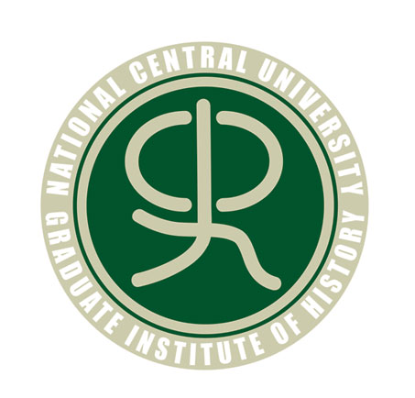

地址：桃園縣中壢市中大路300號人社大樓3樓305室
電話：（03）422-7151分機33750
傳真：（03）425-5123
網址：請上網搜尋「國立中央大學歷史研究所」
一、簡介：
（一）本所教學、研究以明清以降中國與台灣史為主要方向，中國史方面開設明清史、民國史、中共史；臺灣史方面包括清代、日治與戰後史，提供完整的基礎學程，對兩岸歷史進行廣度及深度之探討。
（二）本所師資於上述領域學有專精，希望培育精通明清以降中國與台灣史的人才。
二、開班日期：民國103年9月15日至104年1月16日
三、報名日期：民國103年6月23日至103 年8月20日
四、招生人數：每門課程5人，共5班。
（一）隨班附讀。
（二）若人數額滿，以報名先後次序為錄取標準。
五、資格對象：凡於國內經教育部立案之大學或獨立學院畢業，或符合教育部採認規定之國外大學或獨立學院畢業，取得學士學位或學士以上學位者，或去同等學力資格者。（應符合專科以上學校推廣教育實施辦法第六條規定。）
六、學分抵免：可抵免歷史研究所碩士在職專班課程之學分。
七、課程費用：每學分新台幣5000元（每人每課程為新台幣15,000元）
八、開班日期：103年9月15日至104年1月16日，共18週。
九、開設課程

課程名稱 | 教師 | 學分 | 上課時間 | 地點
當代兩岸關係史及相關人物專題研究 | 齊茂吉 | 3 | 每週一  18：00-20：50 | 文學院二館  C2-211  教室
明史專題研究 | 吳振漢 | 3 | 每週四  18：00-20：50 | 文學院二館  C2-341  教室
台灣近代史研究 | 鄭政誠 | 3 | 每週二  18：00-20：50 | 文學院二館  C2-211  教室
台灣開發史研究 | 吳學明 | 3 | 每週三  18：00-20：50 | 文學院二館  C2-211  教室
台灣經濟發展史專題 | 李力庸 | 3 | 每週四  18：00-20：50 | 文學院二館  C2-211  教室

十、報名日期：103年6月23日至103年8月20日
（一律採通訊報名，以郵戳為憑，依報名先後順序錄取。）
十一、報名方式：
（一）繳費金額（不含通行證及郵局手續費），請參照下表：
應繳金額（劃撥或ATM繳費） | 一門課（3學分）
每學分5000元+報名費500元 | 15,500元
（二）繳費流程：
步驟1：請至繳費系統取得繳款帳號，繳款費用請自行填寫。
系統：https://www6.is.ncu.edu.tw/MpaySys/home_std.do
步驟2：回覆認證信件。
步驟3：點選認證網頁，印出繳費單或記下銷帳編號→繳費（使用ATM者，操作時務必選擇「繳費」功能。）
步驟4：備齊報名表、繳款相關收據影本、學歷證件影本郵寄至本班辦公室。
步驟5：依報名先後順序錄取，額滿為止。（資料不全者恕不受理）
十二、退費規定：學員因故辦理退費時，須將繳費收據送交本班辦公室辦理。退費規定如下：
（一）學員自報名繳費後，至開班上課日前申請退費者，退還已繳學分費、雜費等各項費用之九成。
（二）自開班上課之日起算未逾全期三分之一申請退費者，退還已繳學分費、雜費等各項費用之半數。
（三）開班上課時間已逾全期三分之一始申請退費者，不予退還。
（四）請謹慎保存收據，若不慎遺失，每張收據補發之工讀費新台幣100元。

十三、副則：
（一）開學第一週應繳驗學歷證件正本，如所繳證件有假冒、偽造等情節，經查明後及予退學，同時繳還並註銷其學分證明。
（二）修習之學分不得作為取得合格教師資格之證明。
（三）本招生準則如有未盡事宜，悉依有關教育法令及本校相關 章則辦理。
（四）學員因故無法上課時，須事前向授課教師請假。

